台北市立松山高中96學年度第一學期第二次期中考高一地理科考題
一、單選題 (34題-43題1分，其餘每題2分)
- 甲、乙為兩種空間資料模式的示意圖，其中哪一項敘述是正確的？ (A)表示地表連續高低起伏以甲模式表示較佳 (B)衛星影像的資料格式是屬於乙模式 (C)甲模式簡化較簡單 (D)地下水道管線管理以乙模式較佳
甲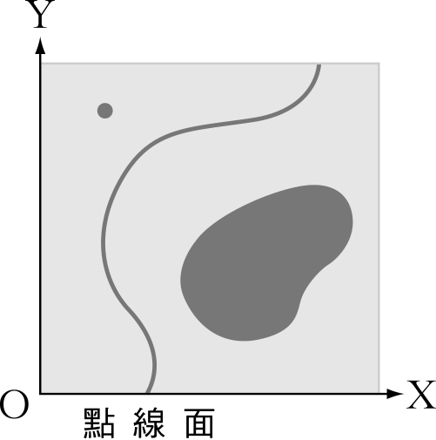 乙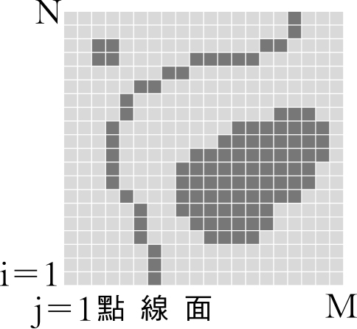
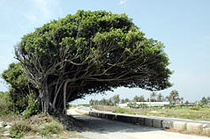
- 東京的晝夜溫差比臺北大，主要原因為何？ (A)臺北地勢較低，比東京接收較多的陽光，所以晝夜溫差較小 (B)臺北所在的緯度比較低，晝夜長短相差較小，導致晝夜溫差較小 (C)臺灣島面積比日本本州島小，導致臺北晝夜溫差比東京小 (D)東京距海較近，散熱較快，所以晝夜溫差較大
- 中央社報導：「風是大自然的"梳妝師" ，台東海邊公園有十幾株造型奇特的榕樹，樹冠整齊劃一的向西邊伸長，就像女孩的長髮因風吹拂而飄起，雖然有些不協調，但是呈現出流線型的美感」(如右圖)。文中的梳妝師是指哪一種風? (A)焚風 (B)西南季風 (C)東北季風 (D)落山風
- 圖一為2004年12月3日全天累積雨量圖，就降雨分布可推測當日最可能受到哪一種天氣系統影響？ (A)颱風接近，中心位於花蓮外海 (B)颱風接近，中心位於基隆外海 (C)冷鋒面在臺灣西北方，即將過境臺灣 (D)冷鋒面在台灣東南方，遠離臺灣
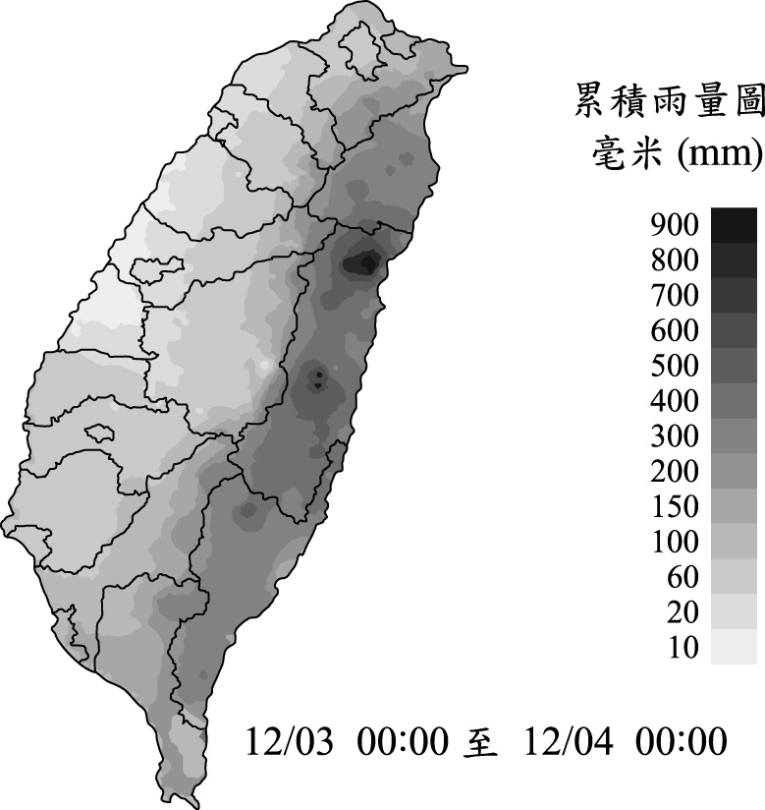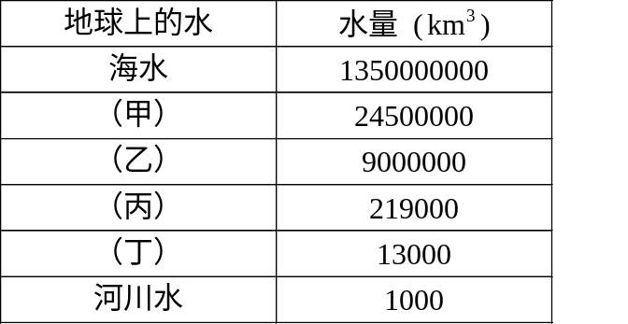
表一
圖一
- 表一的甲、乙、丙、丁依序為哪些水資源的含水量? (A)地下水、冰川(帽)、淡水湖泊、大氣中的水氣 (B)冰川(帽)、地下水、淡水湖泊、大氣中的水氣 (C)大氣中的水氣、淡水湖泊、地下水、冰川(帽) (D)地下水、淡水湖泊、大氣中的水氣、冰川(帽)
- 當台灣發生「空梅」時，哪一地區的乾旱期可能最長? (A)蘭陽平原 (B)桃園台地 (C)嘉南平原 (D)竹東丘陵
- 便利商店的宅急便配送服務相當方便，其應用到的GIS功能，何者敘述錯誤？ (A)收件櫃臺可透過電腦輸入投遞物件的屬性資料 (B)物流中心能透過路徑分析，告知司機最佳的運貨路線 (C)物流中心能透過Google earth來監測貨車位置 (D)貨車司機可透過GPS走正確的送貨路線
- 欲對不同主題的地圖進行疊圖分析時，其地圖需具備相同的：(A)投影方式、圖例 (B)方位、圖幅大小 (C)圖例、比例尺 (D)投影方式、比例尺
- 英國傳統仕紳階級，因為(甲)全年有雨，出門總會帶把雨傘，這起因於溫帶海洋性氣候終年有來自海上的(乙)信風及沿海有(丙)暖流經過。拉丁民族熱情，熱愛戶外運動，與地中海型氣候冬暖夏熱、(丁)夏乾冬雨有關，其降雨特性的主因為風帶季移、氣旋通過及(戊)暖流影響。俄羅斯因冬天太陽斜射，(己)日照時間短，使得氣候嚴寒，人民在此時深居簡出。上述有關溫帶濕潤氣候的敘述，哪些「正確」? (A)甲丙丁 (B)甲丙丁戊己 (C)甲乙丁己 (D)甲丙丁己
- 水資源日益緊缺，水的爭奪愈演愈烈，尤以流經兩國以上的國際河流，其水資源的管理和分配常引起衝突。中國面對日益增加的水資源需求，也不斷在各河川進行開發、蓄水，中國在哪一條河川的開發可能引起最多位於中、下游鄰國的關切? (A)珠江 (B)瀾滄江 (C)淮河 (D)黑龍江
- 東南亞為熱帶季風氣候區，試問下圖甲～丁四者哪些是屬於六月的盛行風向？ (A)甲丙 (B)甲丁 (C)乙丙 (D)乙丁
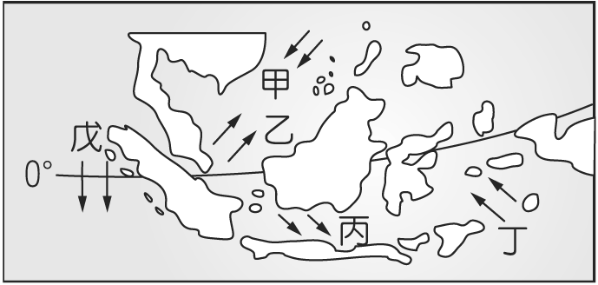
- 臺北市完整的捷運與公車路線圖，若以「向量模式」之空間資料表示與儲存時，應呈現何種結構內容？ (A)只有一組座標對值 (B)一連續座標值 (C)多組連續座標值 (D)多組起、終點相同之連續座標值
- 高一的小明想針對松山高中所在的信義區做一份地理報告，他所蒐集到的各類資料中，哪一項是空間資料？ (A)土地利用類別 (B)月均溫資料 (C)公車路線圖 (D)就業人口比例
- 圖二是水循環的示意圖，請問圖中甲、乙的數值為何？ (A)甲：3.0，乙：3.7 (B)甲：3.2，乙：4.6 (C)甲：3.8，乙：6.1 (D)甲：4.6，乙：6.1
土地屬性條件
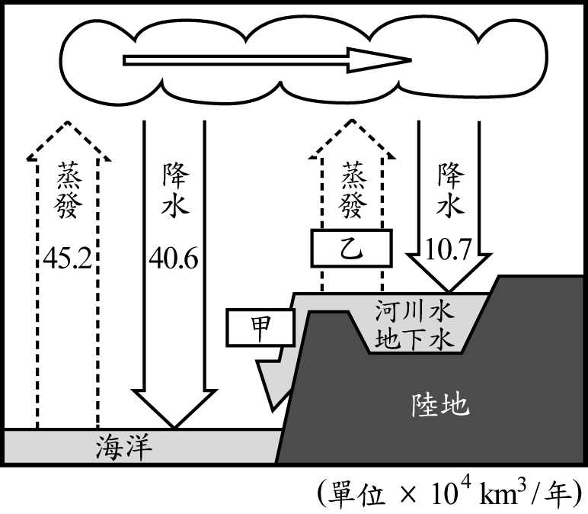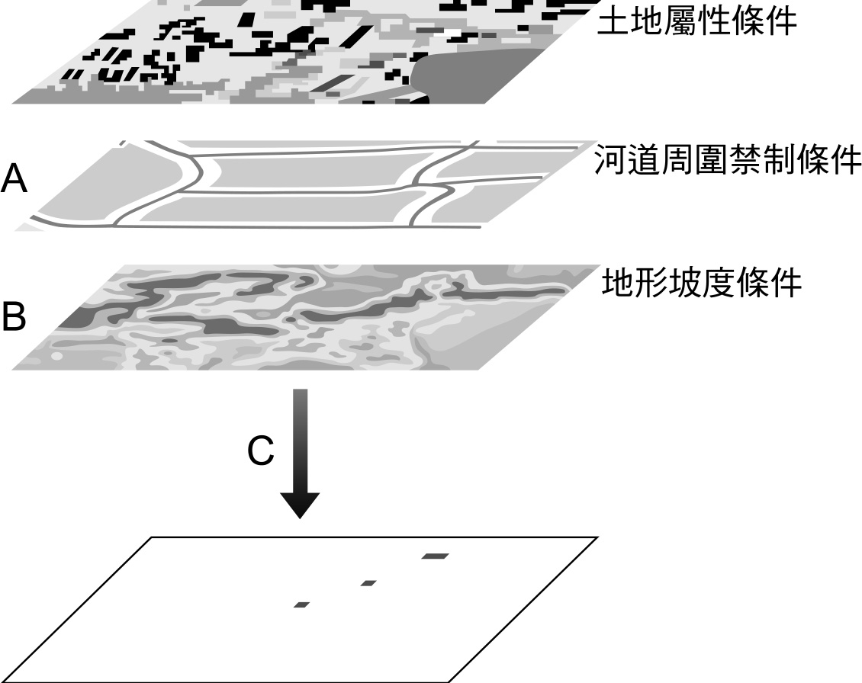
河道周圍禁建條件
地形坡度條件
圖二 圖三
- 圖三是利用GIS進行區位選址的流程示意圖，圖中的A、B、C應該分別是下列何種分析？(甲)查詢分析；(乙)地形分析；(丙)環域分析；(丁)疊合分析；(戊)路網分析 (A)甲戊丙 (B)戊丙丁 (C)丙甲丁 (D)丙乙丁
- 南半球（高山、高原除外）可能缺乏下列哪些氣候類型？ (甲)針葉林景觀之寒帶氣候；(乙)溫帶季風氣候；(丙)溫帶大陸性氣候；(丁)溫帶海洋性氣候；(戊)溫帶地中海型氣候 (A)甲乙丙 (B)甲乙戊 (C)乙丙丁 (D)乙丙戊
- (甲)「秋至山寒水冷，春來柳綠花紅」；(乙)「少寒多暖不霜天，木葉長青花久妍」；(丙)「每晴初霜旦，林寒澗肅」；(丁)「回樂烽前沙似雪，受降城外月如霜」，上述對氣候描述的詩句中，哪一句是清代文人張湄對台灣氣候的敘述? (A)甲 (B)乙 (C)丙 (D)丁
- 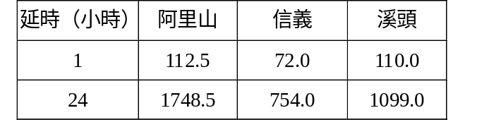梅雨是台灣重要的降水來源，入梅、出梅的時間更深深影響台灣的降雨量，而梅雨期的持續性降雨和下列哪一因素關係最密切? (A)大陸冷氣團日益增強 (B)地球自轉偏向力 (C)冷暖氣團勢力相當 (D)地形抬升
- 右表為賀伯颱風的雨量紀錄（㎜），此表可顯示何種降水特性？ (A)降水強度 (B)降水量多寡 (C)雨量變率 (D)降水的季節分布
二、題組題
◎衛星影像的解析度代表一個像元（pixel）涵蓋地面範圍的邊長。若有三種不同解析度的衛星影像，其一網格大小(解析度)分別是：1公里、20公尺、1公尺，請問：
- 針對相同範圍的地區，三種不同解析度(1公里、20公尺、1公尺)的網格數量比例依序為多少? (A)1000：50：1 (B)1000,000：2500：1 (C) 1：25：1000 (D)1：2500：1000,000
- 若在影像上可以看到高速公路及其上的車輛，則這張影像的解析度最可能是多少? (A)1公里 (B)20公尺 (C)1公尺
- 天氣預報的衛星雲圖，最可能使用哪一種解析度? (A)1公里 (B)20公尺 (C)1公尺
- 若松山高中的運動場面積為4,000平方公尺，以華衛二號影像(其解析度為 2公尺)而言，需要幾個像元才能完全涵蓋？ (A)100 (B)1,000 (C)200 (D)2,000

- 下圖有一月及七月的全球氣壓分布圖，圖中的曲線為等壓線，H、L表示高壓與低壓中心
甲 乙
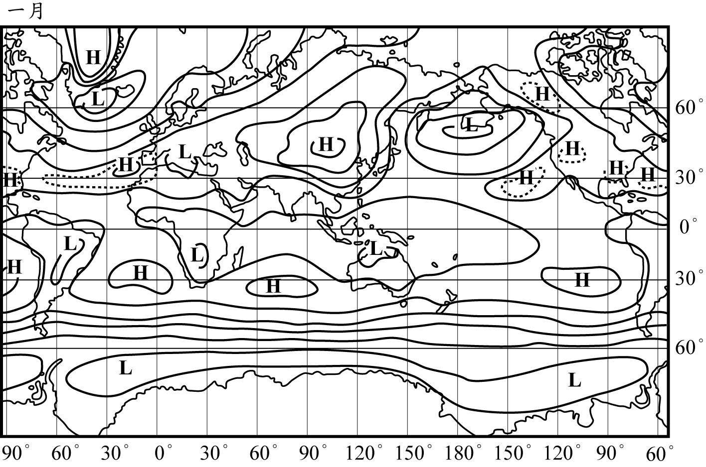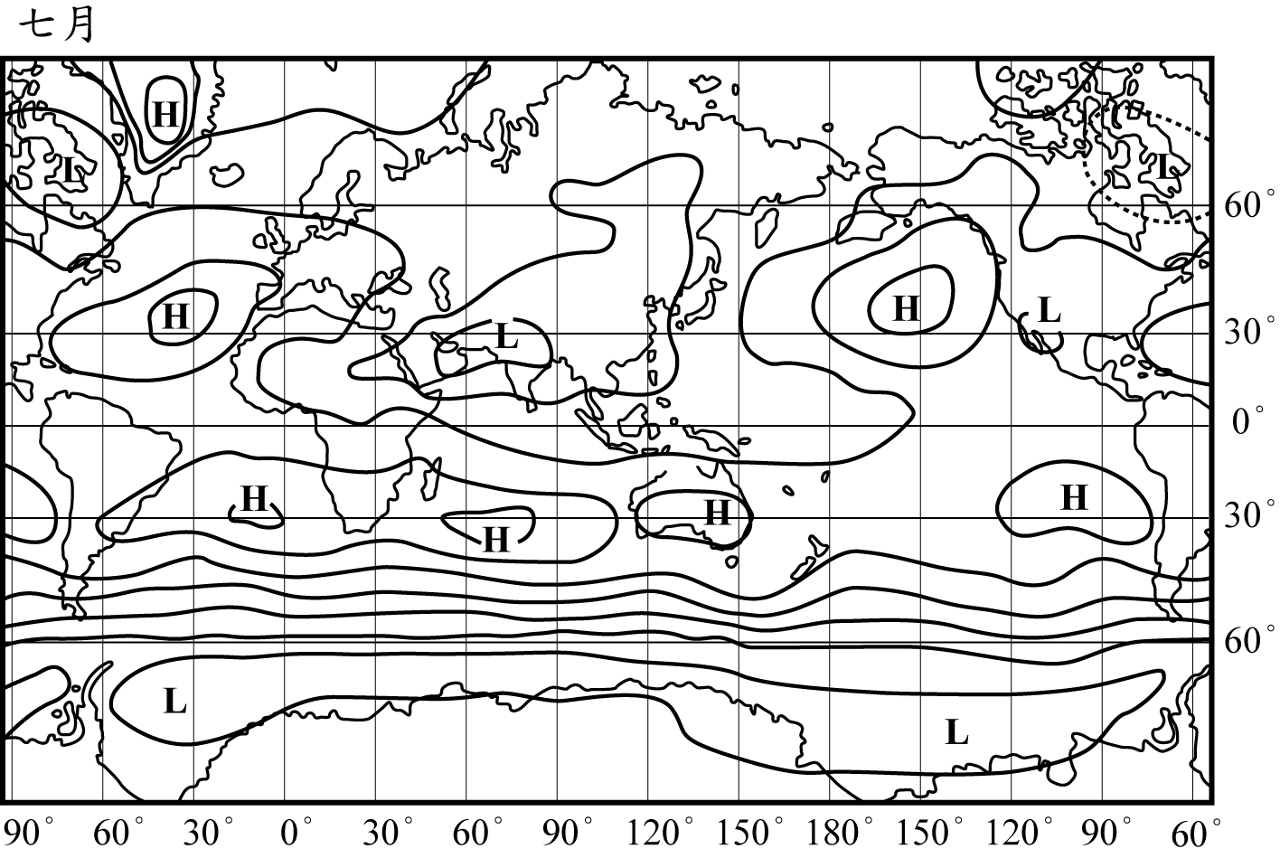
- 哪一張為七月全球氣壓分布圖? (A)甲 (B)乙
- 一年之中位於南緯多少度附近均為高壓分布? (A)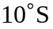 (B)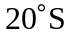 (C)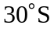 (D)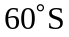
- 一月與七月高低氣壓位置的變化，主要是受到哪一項因素的影響? (A)洋流系統 (B)海陸性質差異 (C)風向 (D)植被

- 地表的氣候包括：(I)熱帶雨林；(II)熱帶莽原；(III)溫帶海洋性；(IV)溫帶地中海型；(V)極地苔原；(VI)熱帶乾燥等類型。圖六是「地球各緯度帶的水平衡」；圖七是「行星風系圖」，請問：
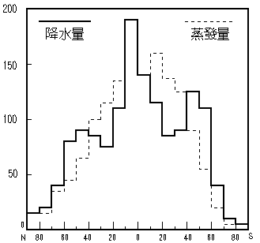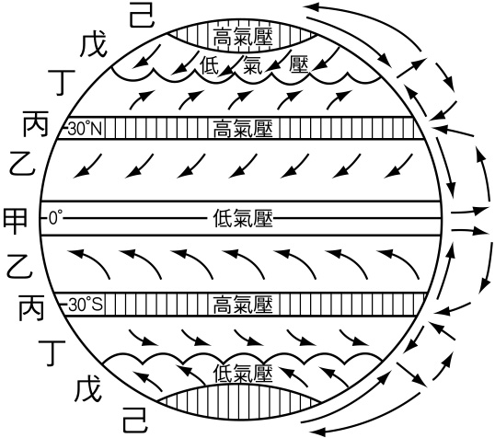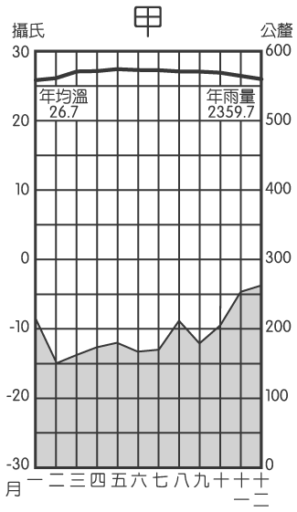
圖六 圖七 圖八
- 圖六中「無法」判斷下列哪一現象？ (A)緯度和降水量有密切關係 (B)南、北半球10°～40°均為缺水區 (C)全球缺水最多的地區在南緯20°～30°，主因是蒸發旺盛 (D)降水量多的地區，剩水量一定大
- 地表的「剩水區」主要位於圖七中哪些行星風帶內？(A)甲乙 (B)甲丙 (C)乙丙丁 (D)甲丁戊
- 地表最接近「水平衡」的地區最可能屬於哪一種氣候？(A)II (B)III (C)V (D)VI
- 熱帶乾燥氣候的少雨和哪一個行星風帶有密切關係? (A)甲 (B)乙 (C)丙 (D)丁
- 圖八的甲氣候圖最可能表示哪一種氣候? (A)I (B)II (C)III (D)IV

- 下列為四種氣候類型的氣候圖
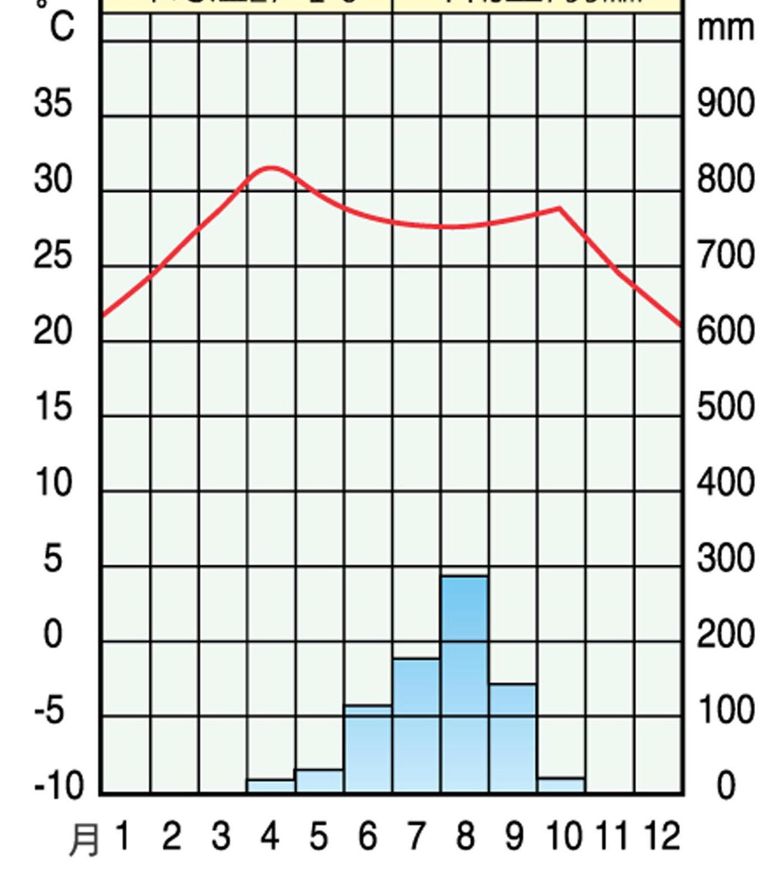
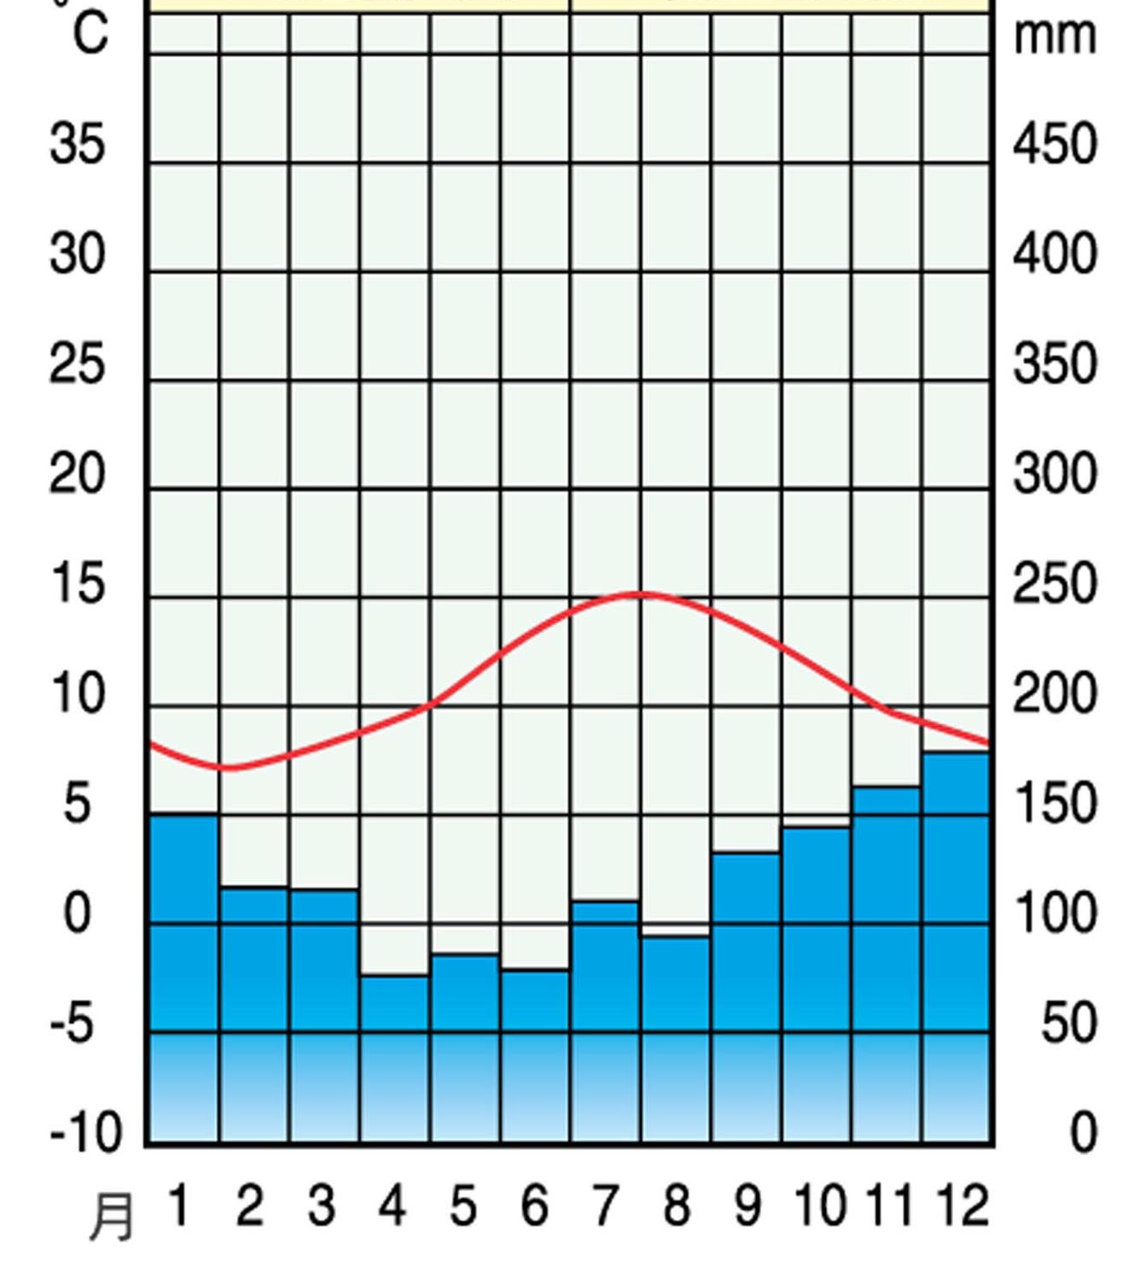
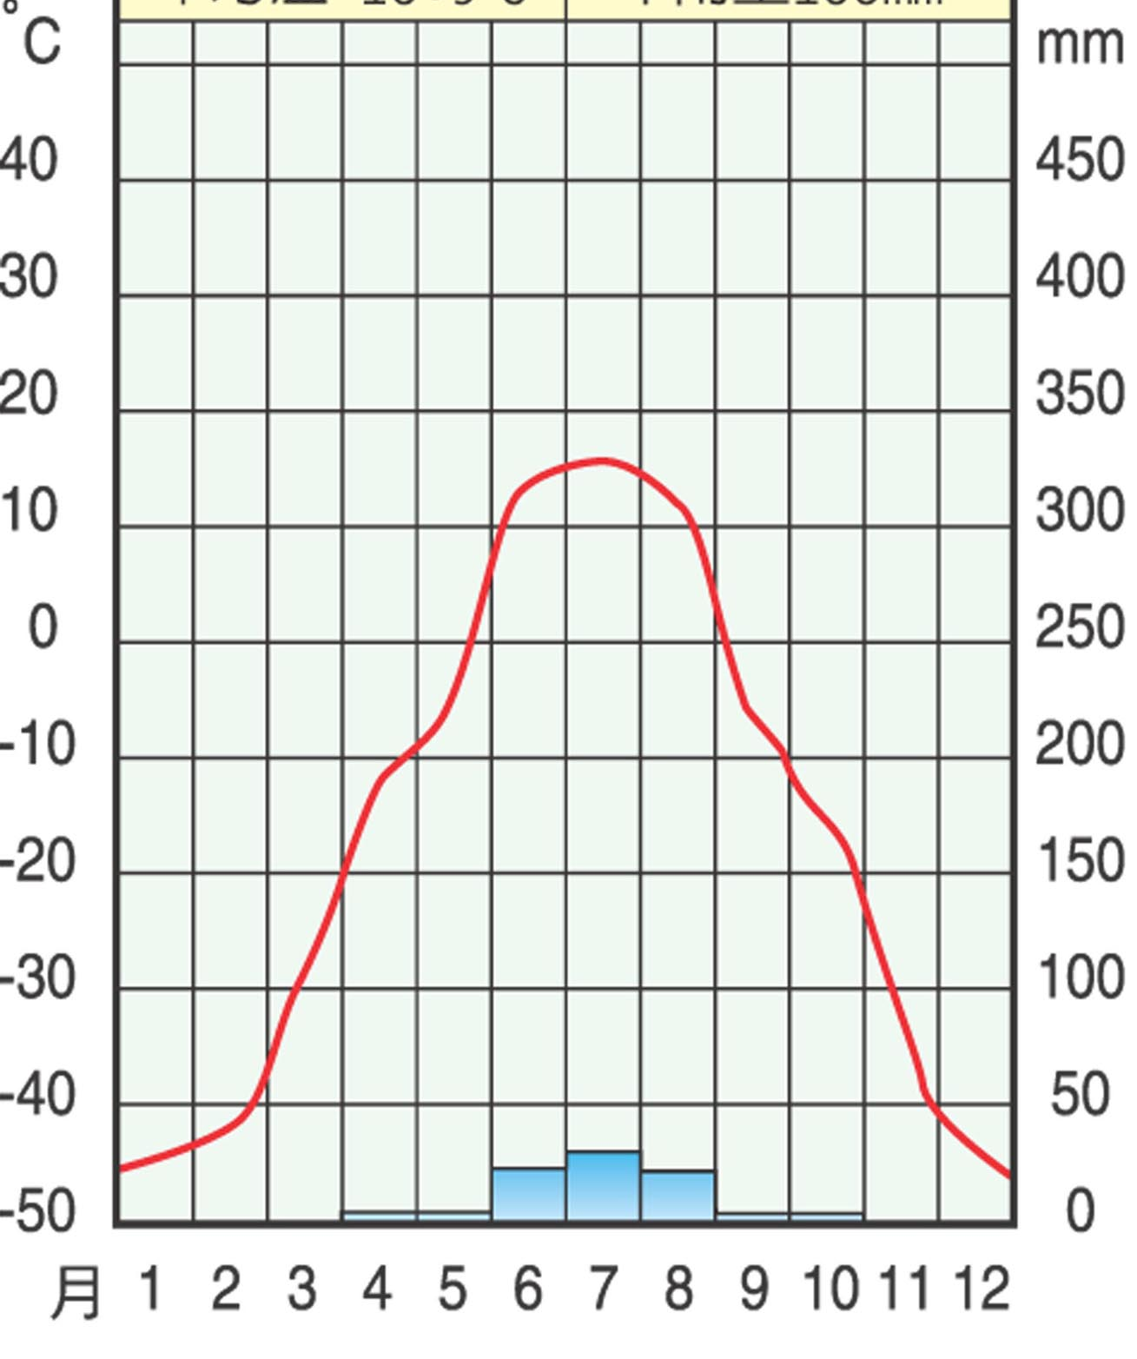
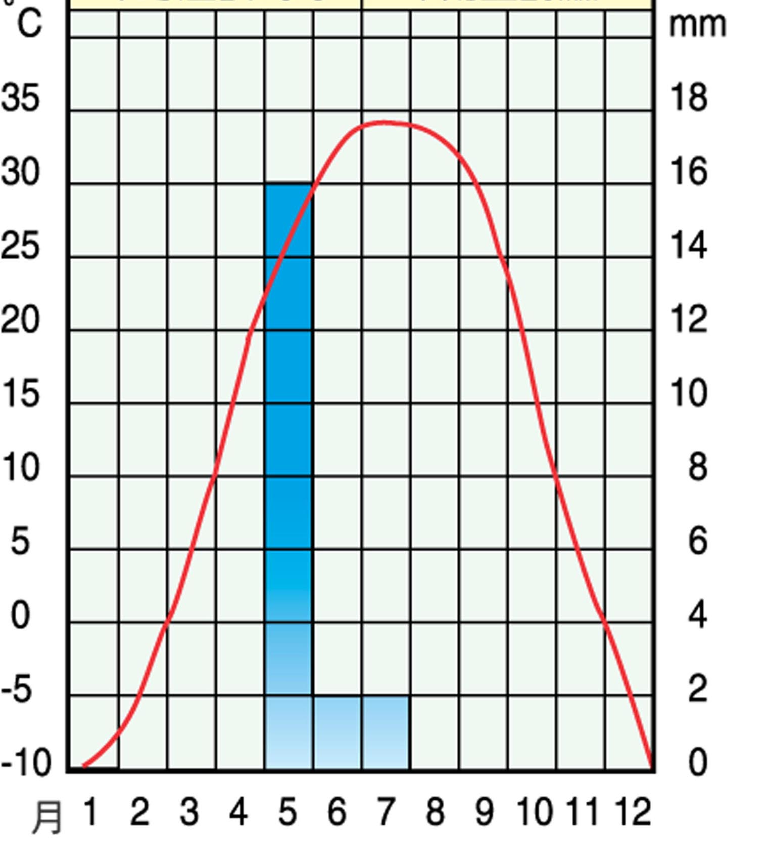

甲 乙 丙 丁
- 甲、乙、丙、丁這四種氣候的類型分別是? (A)極地苔原、地中海氣候、熱帶莽原、溫帶沙漠 (B)熱帶沙漠、熱帶雨林、熱帶季風、副極地氣候 (C)溫帶沙漠、溫帶海洋、熱帶莽原、副極地氣候 (D)溫帶沙漠、熱帶季風、熱帶莽原、極地苔原
- 丙的降雨主要是屬於哪一種類型? (A)甲 (B)乙 (C)丙
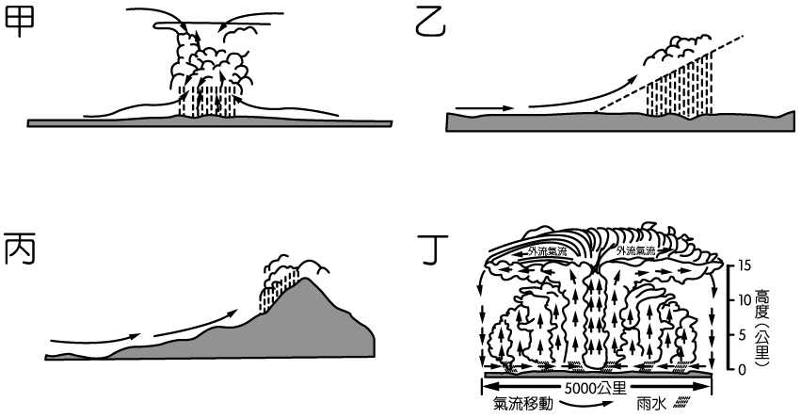
◎洋流是海洋熱量的“輸送帶”，是沿岸環境的“調節器”
- 下列海域中，洋流的環流是構成順時針方向流動的是 (A)北半球熱帶、副熱帶海域 (B)北半球中高緯度海域 (C)南半球熱帶、副熱帶海域 (D)南半球中高緯度海域
- 洋流是影響氣候的重要因素之一，下列哪些是造成大陸沿岸形成乾燥氣候的重要洋流? (A)親潮、西澳涼流 (B)加那利涼流、西澳涼流 (C)拉布拉多寒流、墨西哥灣流 (D)加利福尼亞涼流、黑潮
- 下列關於暖流的敘述，下列何者的敘述為「非」? (A)北半球高緯陸地西岸均有分布 (B)南半球中低緯陸地東岸均有分布 (C)暖流經過的地方氣候較為濕潤 (D)南極大陸有暖流經過
- 形成颱風的條件有三：(甲)要在溫暖的海洋面上，海水溫度至少26.5℃以上 (乙)有足夠的科氏力，能使風發生偏向，以形成氣旋環流 (丙)高壓的氣流輻散必須超過近地面處的氣流輻合
- 位於赤道的新加坡，是因為不符合上述的哪一項條件，使其不會受到颱風的影響? (A)甲 (B)乙 (C)丙
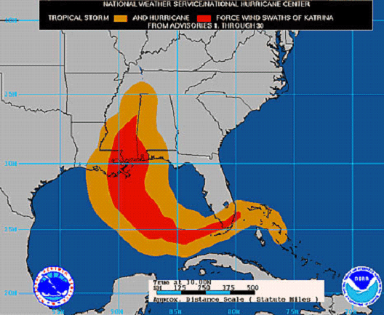
- 2005年重創美國南方的卡翠那(Katrina)颶風，原本在佛羅里達外海時只是一級的颶風，但是之後侵襲到陸地時已轉強成五級颶風，這個過程中(見右圖)可能是上述哪項條件得到增強? (A)甲 (B)乙 (C)丙
- 颶風中心的氣壓狀況和空氣流向，為下列何圖所示? (A)A (B)B (C)C (D)D
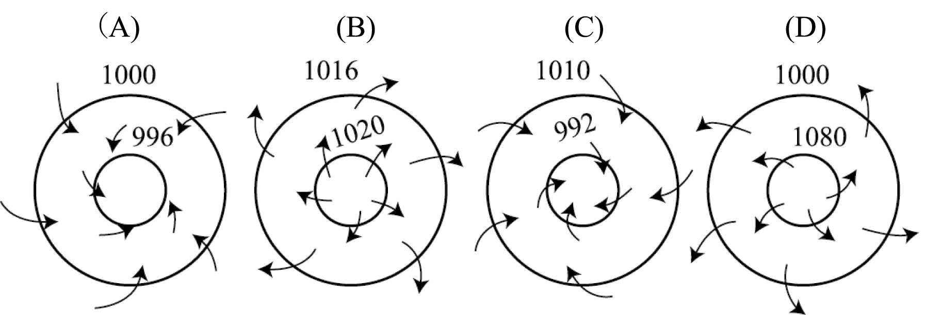
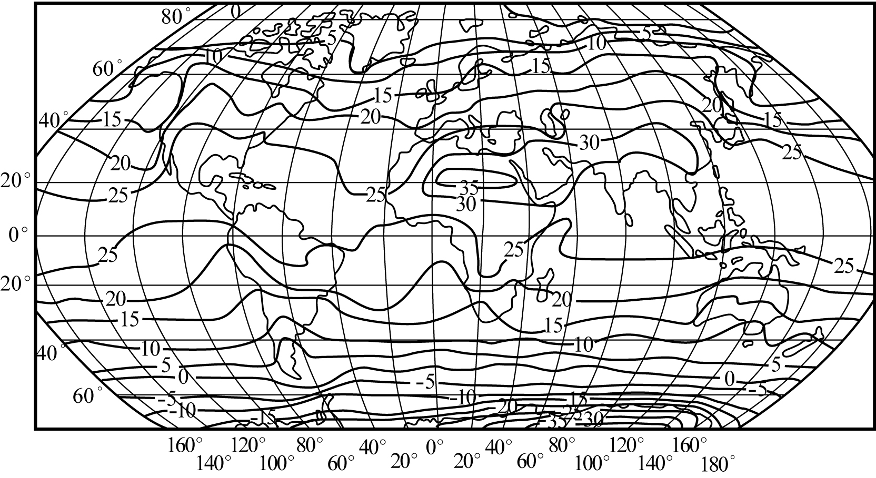
◎下圖是全球一月及七月月均溫分布圖。
- 造成相同經度的A、B兩地溫度差異的原因為何？ (A)有否海流流過 (B)太陽光入射角度的不同 (C)海陸分布的不同 (D)日照時間的長短
- 造成相同緯度C、D兩地溫度差異的原因為何？ (A)太陽光入射角度的不同 (B)日照時間的長短 (C)海陸分布不同 (D)季節的不同
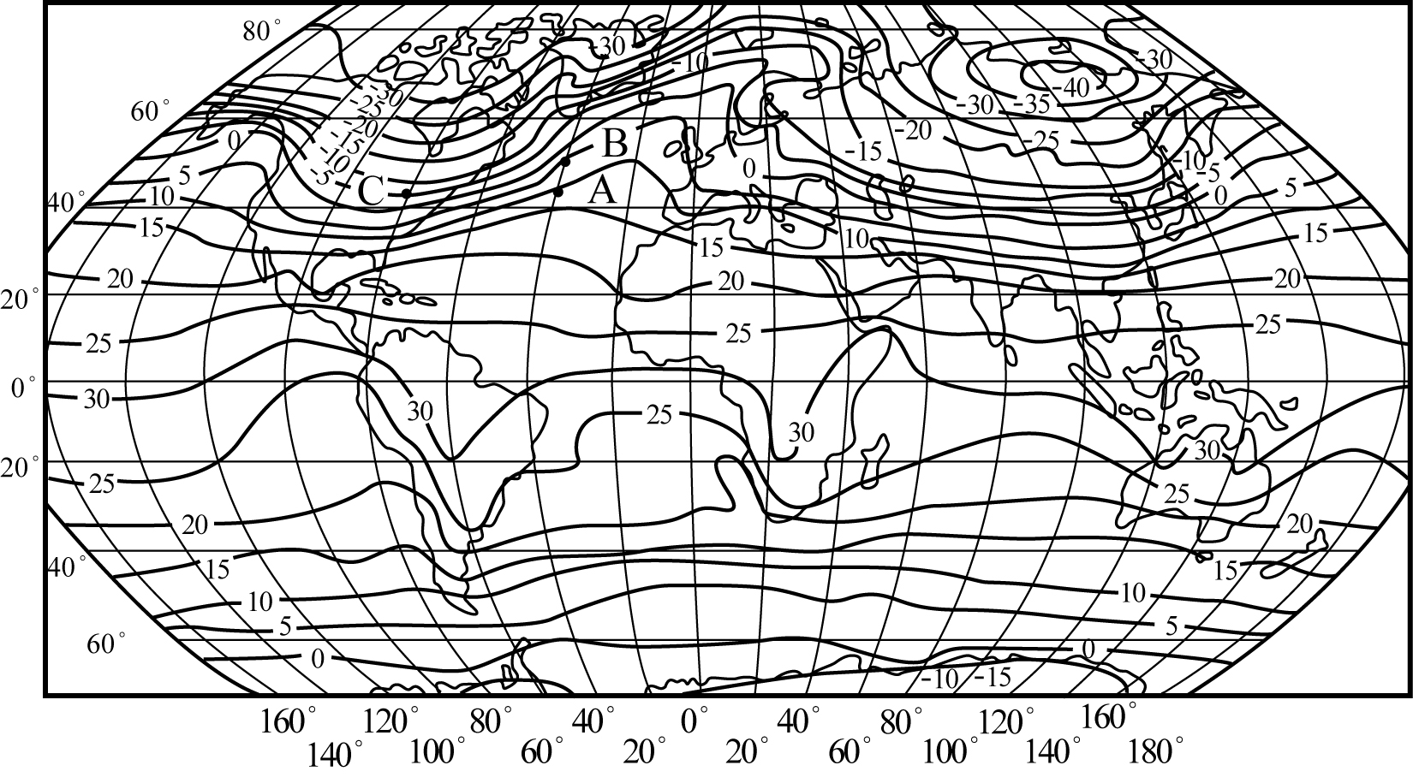
- 有關氣溫的敘述，何者錯誤？ (A)氣溫由赤道向兩極降低 (B)北半球一月份南北溫差大於七月 (C)一月份的等溫線在大陸凸向赤道是因海陸分布 (D)等溫線只受海陸分布影響，其他因素不影響
- 在全球一月平均氣溫分布圖中，北美西海岸和西、北歐海岸的等溫線呈上凸的曲線，造成此種現象的主要因素是什麼？ (A)緯度 (B)高度 (C)洋流 (D)盛行風向
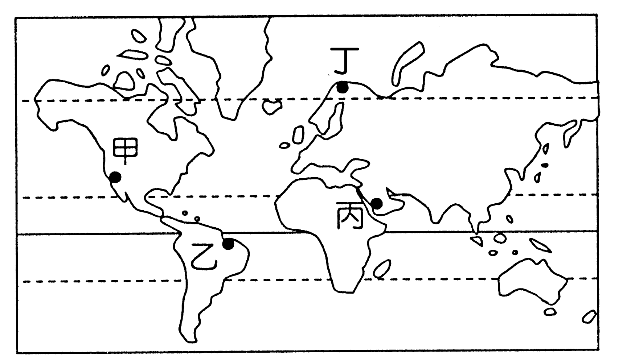
◎圖中甲-戊各點分別位於不同的氣候帶
戊
- 哪一地點夏季白晝時間最長? (A)甲 (B)乙 (C)丙 (D)丁
- 圖中哪兩種氣候類型是人口稀少區且它們形成的原因相同? (A)甲丁 (B)丙丁 (C)甲乙 (D)丙戊
- 關於乙地的敘述，下列何者正確? (A)因副熱帶高壓籠罩形成乾燥的氣候 (B)該區的植物景觀以莽原為主 (C)該區的降雨以對流雨為主 (D)該區的日夜溫差變化大
◎吐魯番盆地、哈密盆地是中國坎兒井最發達的地區，戈壁灘上常排列著一連串的土包，一串土包大致成一直線，兩端望不到盡頭，這些歷史悠久的坎兒井曾為當地帶來生機。
- 下列何者與此區坎兒井發達並「沒有直接」的關係？ (A)乾旱的氣候 (B)位於中國陸地的最低點 (C)豐富的地下水 (D)大斜度的地層
- 下列何地可以找到類似坎兒井的水利設施？ (A)東南亞 (B)西亞 (C)北美 (D)南美
- 坎兒井是取用哪一部分的地下水？(A)H (B)I (C)J
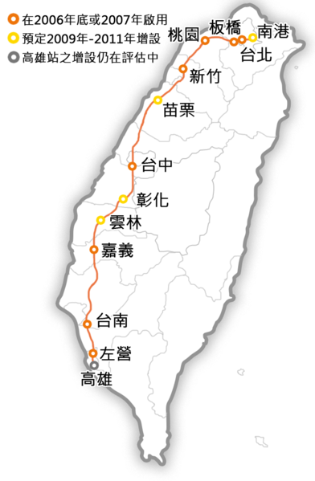
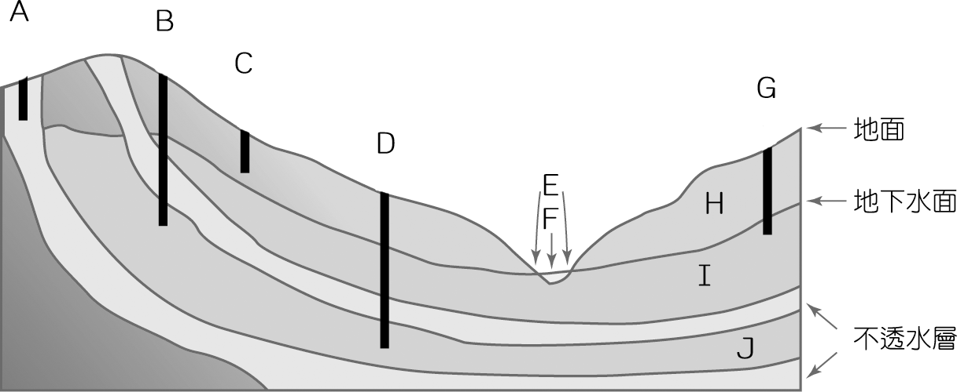

◎臺灣高速鐵路於2007年1月5日通車後，已成為台灣西部重要的長途交通動脈之一，高鐵除了能帶動產業發展外，更能重新定位空間行為，有助民眾到外縣市工作、置產。
- 右圖是台灣高鐵車站和路線圖，若欲將此圖數化、儲存於地理資訊系統中進行路網分析，下列哪一種空間資料的儲存模式最適合? (A)向量模式 (B)網格模式
- 若要了解高鐵通車後對車站周圍商業活動的影響，例如車站周圍500公尺內的商業類型，可運用GIS的哪項功能? (A)網路分析 (B)視域分析 (C)疊圖分析 (D)環域分析
- 雲林因為長期超抽地下水，所以有地層下陷的問題，所以當初高鐵在做路線規劃時，為避免經過地層下陷區，可能需要利用哪些主題圖來做分析? (甲)地質圖 (乙)地籍圖 (丙)土地利用圖 (丁)地下水面圖 (A)甲乙丙 (B)甲丙丁 (C)乙丙丁 (D)甲乙丙丁

◎《洛杉磯時報》報導，強風“聖塔安娜”２１日經過部分山頂時，風力相當於颶風強度，在加州南部地區引發１０餘處火情，這次受創最嚴重的地區之一是馬里布地區，馬里布坐落於內華達山脈與落磯山脈之間的大盆地，當地形成的高氣壓，會令高地的空氣吹往岸邊低地。空氣流向低地後氣壓增加，空氣受壓會導致「絕熱升溫」，形成又乾又熱的聖塔安納風。每年10至12月，風力最強，令受風的南加州進入野火高危期
- 以加州大火的監測和救災為例，GIS、RS能夠提供的功能，哪一項為非? (甲)得知火災發生的地點 (乙)研判火災蔓延的方向 (丙)分析消防車趕赴火場的最佳路徑 (丁)預知下次火災的地點 (A)甲 (B)乙 (C)丙 (D)丁
- 若要研判此次大火延燒的面積，可運用GIS的哪一項空間分析來處理最為有效率? (A)網路分析 (B)視域分析 (C)疊圖分析 (D)環域分析
- 聖塔安娜風的特性是因為風越過山頭沉降而變得乾熱，台灣哪一個地區出現類似的風機率最大? (A)台北 (B)台東 (C)屏東 (D)雲林

台北市立松山高中96學年度第一學期第二次期中考高一地理科考題
- 單選題

      - B
      - B
      - C
      - A
      - B
      - C
      - C
      - D
      - D
      - B
      - D
      - C
      - C
      - D
      - D
      - A
      - B
      - C
      - A
      - D
      - C
      - A
      - B
      - A
      - C
      - B
      - D
      - D
      - C
      - C
      - A
      - C
      - A
      - A
      - B
      - D
      - B
      - A
      - A

      - B
      - C
      - D
      - C
      - D
      - D
      - C
      - B
      - B
      - B
      - A
      - D
      - B
      - D
      - C
      - B

